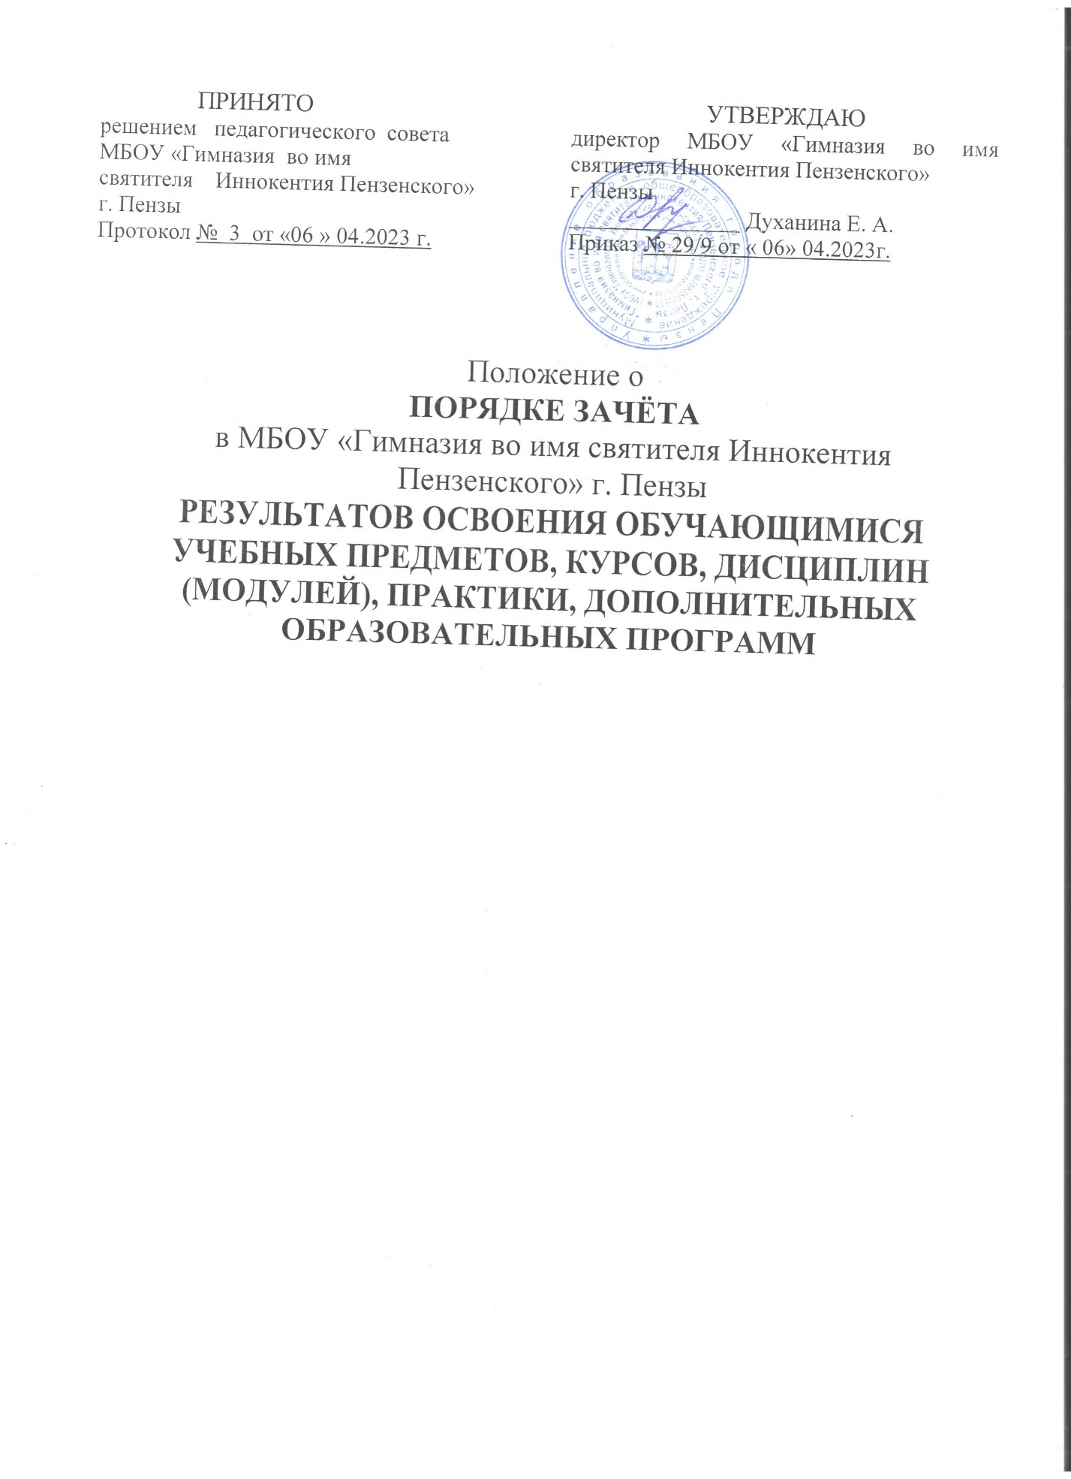

- Общие положения

  - Порядок зачёта в МБОУ «Гимназия во имя святителя Иннокентия Пензенского» г. Пензы (далее – ОО) результатов освоения обучающимися учебных предметов, курсов, дисциплин (модулей), практики, дополнительных образовательных программ в других организациях, осуществляющих образовательную деятельность ( далее – Порядок) разработан на основании Федерального закона от 29.12.2012
№ 273-ФЗ «Об образовании в Российской Федерации» (с последующими изменениями); приказа Министерства науки и высшего образования РФ от 30.07.2020 № 845 и Министерства просвещения РФ № 369 «Об утверждении Порядка зачета организацией, осуществляющей образовательную деятельность, результатов освоения обучающимися учебных предметов, курсов, дисциплин (модулей), практики, дополнительных образовательных программ в других организациях, осуществляющих образовательную деятельность».
  - Под зачётом в настоящем Порядке понимается признание, учёт и перенос результатов освоения обучающимися учебных предметов, курсов, дисциплин (модулей), дополнительных образовательных программ в других организациях, осуществляющих образовательную деятельность, в документы индивидуального учета с выставлением соответствующей отметки (или без ее выставления) (далее - Зачет).
  - Настоящий порядок регламентирует порядок Зачета в части:
- форм и порядка подачи заявления о зачете, в том числе возможность его подачи в форме электронного документа с использованием информационно-телекоммуникационной сети "Интернет";
- порядка зачета результатов пройденного обучения, подтверждаемых документами об образовании и (или) о квалификации, полученными в иностранном государстве, которые не соответствуют условиям, предусмотренным частью 3 статьи 107 Федерального закона от 29.12.2012 № 273-ФЗ «Об образовании в Российской Федерации», а также подтверждаемых документами об обучении, выданными иностранными организациями;
- процедуры установления соответствия, в том числе случаи, при которых проводится оценивание, и формы его проведения.

- Форма и порядок подачи заявления о зачете

2.1. Подача заявления о Зачете, в случае, если обучающийся не получил основного общего образования, осуществляется родителями (законными представителями) обучающегося.
2.2. В случаях, за исключением предусмотренных п. 2.1 Порядка, с заявлением о Зачете обращается обучающийся.
2.3 Форма заявления о Зачете устанавливается настоящим Порядком (приложение).
2.4. В заявлении о Зачете в обязательном порядке указывается:
- наименование ОО, куда подается заявление о Зачете,
- ФИО обучающегося с указанием класса обучения,
- перечень учебных предметов, курсов, дисциплин (модулей), практик и др., по которым должен быть произведен Зачет,
- наименование ОО, выдавшей документы, подтверждающие результаты пройденного обучения,
- название и реквизиты документа, подтверждающего результаты освоения (с приложением его копии).
2.5. Заявление подается руководителю ОО лично или в форме электронного документа с использованием информационно-телекоммуникационной сети «Интернет».

- Порядок зачета результатов пройденного обучения, подтверждаемых документами об образовании и (или) о квалификации, полученными в иностранном государстве, которые не соответствуют условиям, предусмотренным частью 3 статьи 107 Федерального закона от 29.12.2012 № 273-ФЗ «Об образовании в Российской Федерации», а также подтверждаемых документами об обучении, выданными иностранными организациями

  - Право на Зачет возникает при наличии документов, полученных в организациях, осуществляющих образовательную деятельность, в том числе иностранных, подпадающих под действие международных договоров о взаимном признании, а также полученных в иностранных образовательных организациях, перечень которых с указанием соответствия получаемых в них образования и (или) квалификации образованию и (или) квалификации, полученным в Российской Федерации, устанавливается Правительством Российской Федерации.
  - Зачет может осуществляться на основании документов об образовании и (или) о квалификации, полученных в иностранном государстве, которые не подпадают под действие международных договоров о взаимном признании, а также полученных в иностранных образовательных организациях, не включенных в перечень с указанием соответствия получаемых в них образования и (или) квалификации образованию и (или) квалификации, полученным в Российской Федерации, устанавливаемый Правительством Российской Федерации.
При этом Зачет в обязательном порядке производится на основании оценивания фактического достижения заявителем планируемых результатов части, осваиваемой в ОО образовательной программы, в порядке, установленном п. 4.5 – 4.7 настоящего Порядка.

- Порядок принятия решения о Зачете

  - Решение о Зачете принимается Педагогическим советом на основании установления:
- достоверности сведений, указанных в заявлении о зачете и прилагаемых документах,
- соответствия/несоответствия результатов пройденного обучения по ранее освоенной обучающимся образовательной программе (ее части) планируемым результатам обучения по соответствующей части осваиваемой образовательной программы начального общего образования, основного общего образования, среднего общего образования (далее -установление соответствия),
- оценивания фактического достижения заявителем планируемых результатов части, осваиваемой в ОО образовательной программы (при необходимости) (далее - оценивание).
  - С целью установления соответствия результатов пройденного обучения Педагогический совет анализирует (сопоставляет):
- названия учебных предметов, курсов, дисциплин (модулей) (при возможном контекстуальном несовпадении);
- объемы часов, отведенных на изучение учебных предметов, курсов, дисциплин (модулей), практики, дополнительных образовательных программ;
- результаты пройденного обучения по учебным предметам, курсам, дисциплинам (модулям), практикам, дополнительным образовательным программам в организации, осуществляющей образовательную деятельность, планируемым результатам обучения по осваиваемой образовательной программе начального общего образования, основного общего образования или среднего общего образования (ее части).
4.4. В случае, когда установить соответствие результатов пройденного обучения планируемым результатам обучения по соответствующей части осваиваемой образовательной программы только на основании представленных документов затруднительно или невозможно, при установлении несоответствия объемов Педагогический совет имеет право принять решение о проведении оценивания.
  - Педагогический совет, принимая решение о проведении оценивания, определяет перечень тем, разделов и т.д., являющихся предметом оценивания, дату, время, форму и место проведения оценивания, назначает учителя, ответственного за проведение оценивания. Информация о принятом решении о проведении оценивания, в том числе о дате, времени, форме, месте проведения оценивания, перечне тем, разделов и т.д., являющихся предметом оценивания, доводится до сведения заявителя на основании поданного заявления о Зачете (со всеми приложениями) и по результатам установления соответствия.
  - Форма проведения оценивания устанавливается в соответствии с Учебным планом ОО по соответствующему учебному предмету, курсу, дисциплине (модулю) образовательной программы.
  - Оценивание проводится учителем по определенному перечню тем, разделов и оценивается, как промежуточная аттестация, по системе оценивания, установленной ОО.
  - Решение о зачете оформляется приказом директора ОО на основании протокола заседания Педагогического совета.
В приказе указываются зачтенные учебные предметы, курсы, дисциплины (модули), практики, дополнительные образовательные программы.
  - Зачет в отношении учебных предметов, курсов, дисциплин (модулей), практики, дополнительных образовательных программ производится с названием, предусмотренным учебным планом ОО.
  - Зачтенные результаты пройденного обучения учитываются в качестве результатов промежуточной аттестации по соответствующей части осваиваемой образовательной программы и вносятся в документы индивидуального учета образовательных достижений обучающихся (в том числе в протокол промежуточной аттестации экстерна).
  - Решение о зачёте освобождает обучающегося от необходимости повторного изучения соответствующего учебного предмета, курса, дисциплины (модуля), практики, дополнительной образовательной программы.
  - Основаниями отказа заявителю в Зачете являются:
- установление несоответствия результатов пройденного обучения планируемым результатам обучения по осваиваемой образовательной программе начального общего образования, основного общего образования или среднего общего образования (ее части);
- неудовлетворительные результаты процедуры оценивания в рамках осуществления зачета по системе оценивания, установленной ОО.
4.13. Решение об отказе в зачете принимается директором ОО на основании протокола заседания Педагогического совета ОО и оформляется в виде уведомления в письменной форме или в форме электронного документа с обоснованием причин отказа и в течение 3 (трех) рабочих дней направляется заявителю любым доступным способом, предполагающим подтверждение получения.
4.14. Учащийся, которому произведен зачет, переводится на обучение по индивидуальному учебному плану в порядке, установленном локальным нормативным актом ОО, регламентирующим обучение по индивидуальному учебному плану.
4.15. Заявление о зачете с прилагаемыми документами, протокол проведения оценивания (при наличии), копия протокола заседания Педагогического совета ОО (при наличии), копия приказа (выписка из приказа) о зачете результатов пройденного обучения (при наличии), копия уведомления об отказе в зачете (при наличии) хранятся в личном деле обучающегося.

Приложение
Руководителю _______________________
(наименование ОО)
________________________
ФИО руководителя ОО
__________________
ФИО обучающегося (родителей/законных представителей)
______________________
контактный телефон

Заявление о зачете
Прошу зачесть ФИО, обучающемуся ____класса/группы, результаты
обучения по (перечень учебных предметов, курсов, дисциплин (модулей), практик и др.)
________________________________________________________________________________________________________________________________, полученные в ____________________________________________________, подтверждаемые
(наименование организации, выдавшей документ)
________________________________________________________________________________________________________________________________
(название и реквизиты документа, подтверждающего результаты освоения)
К заявлению прилагается:
Копия ______________________
(наименование документа, подтверждающего результаты освоения)

«_____» ______20____г. _________ (____________)
подпись заявителя расшифровка подписи)

